诚 信 声 明

我声明，所呈交的毕业论文是本人在老师指导下进行的研究工作及取得的研究成果。据我查证，除了文中特别加以标注和致谢的地方外，论文中不包含其他人已经发表或撰写过的研究成果，也不包含为获得其他教育机构的学位或证书而使用过的材料。我承诺，论文中的所有内容均真实、可信。

毕业论文作者签名： 签名日期： 年 月 日
基于多模态密钥的跨模态无载体隐写方法的研究
[摘 要] 针对现有基于扩散模型的无载体图像隐写方法多集中于图像到图像的同模态隐藏、且密钥形式单一的问题，设计并实现了一种融合多模态密钥的跨模态无载体隐写方法。该方法以预训练扩散模型的DDIM确定性可逆采样为核心机制，将秘密信息从图像拓展为有限语义类别的文本标签，设计了一种基于扩散模型潜空间直接调制的跨模态隐写方法。秘密文本经 Reed-Solomon 纠错编码后，以强幅度正负信号直接写入初始噪声的固定位置（位置由私钥图像与固定文本的哈希共同决定）。利用 DDIM 的确定性可逆采样生成含密图像。接收方通过 DDIM 反演恢复噪声，读取相同位置的符号并经 RS 解码还原秘密文本。公钥以文本提示词控制生成图像的视觉内容，私钥为多模态（图像+固定文本）。在 1000 个不同公钥文本实例上的实验表明，无攻击和 JPEG 压缩（质量 30~70）下提取成功率达 100%，验证了方法的鲁棒性。

[关键词] 无载体图像隐写；DDIM可逆采样；扩散模型；多模态密钥；跨模态

Research on Cross-Modal Coverless Steganography Method Based on Multimodal Keys
Abstract：Existing coverless image steganography methods based on diffusion models mostly focus on image-to-image hiding with single-modal keys, which limits their applicability to cross-modal scenarios and reduces security. To address these issues, this paper proposes a cross-modal coverless steganography method that integrates a multi-modal private key. The secret message (e.g., a short English word) is first encoded into a binary bitstream via a Reed–Solomon error-correcting code. Using the hash of a private image and a fixed private text, a deterministic random seed is generated to select a set of positions in the latent space$(size4×64×644×64×64)$. At each selected position, the initial Gaussian noise is hard‑assigned to $+δ or−δ$ according to the secret bit. The modified noise is then fed into a pre‑trained Stable Diffusion model with a public text prompt to generate the container image. During extraction, DDIM inversion is applied to recover the noise, the same private key is used to locate the embedded positions, and the bitstream is obtained by thresholding the values; Reed–Solomon decoding finally retrieves the original secret text. Experiments on 500 generated images show that under no attack, JPEG compression (quality 30–70) and Gaussian noise$(σ≤20σ≤20)$,the extraction success rate reaches 100% or near 100%, while random cropping reduces the rate to about 2–5%, revealing the vulnerability to geometric attacks. The multi-modal private key significantly enlarges the key space and prevents secret extraction without both image and text parts. The proposed method requires no additional training, is robust to common image degradations, and provides a practical solution for lightweight cross-modal steganography.
Keywords： coverless image steganography;coverless image steganography；diffusion model; multi-modal private key; cross-modal
目 录
1 绪论 1
1.1 文献综述 1
1.1.1 研究目的 1
1.1.2 研究意义 1
1.1.3 国内外研究现状 2
1.1.4 发展趋势 4
1.2 研究框架 6
1.2.1 研究目标 6
1.2.2 研究内容 7
1.2.3 创新之处 11
1.2.4 研究方法 13
1.3 术语说明 14
2 基于扩散模型潜空间调制的跨模态隐写方法 17
2.1 方法概括与整体框架 17
2.2 预备知识 19
2.2.1 DDIM确定性可逆采样 19
2.2.2 Reed-Solomon纠错码 21
2.2.3 图像哈希与随机种子生成 22
2.3 秘密信息编码与嵌入 24
2.3.1 文本的RS编码 24
2.3.2 基于多模态私钥的嵌入位置生成 24
2.3.3 潜空间直接调制 25
2.3.4 含秘图像的生成 26
2.4 秘密信息提取与解码 26
2.4.1 DDIM反演 26
2.4.2 嵌入位点符号读取 27
2.4.3 RS解码与文本恢复 27
2.5 多模态私钥设计与安全性分析 28
2.5.1 私钥的构成与作用 28
2.5.2 安全性分析 28
2.5.3 公钥的角色 29
2.6 关键参数讨论 29
2.6.1 嵌入强度δ 29
2.6.2 RS纠错码长度ECC_LEN 30
2.6.3 DDIM采样步数 31
2.6.4 秘密文本长度限制 31
3 实验设计与结果分析 33
3.1 实验设置 33
3.1.1 软硬件环境 33
3.1.2 数据集与实例架构 33
3.1.3 评估指标与攻击方法 34
3.1.4 方法参数设置 34
3.2 秘密提取准确性评估 35
3.3 鲁棒性分析 35
3.3.1 JPEG 压缩攻击 35
3.3.2 高斯噪声攻击 36
3.3.3 随机裁剪攻击 36
3.3.4 不同参数对鲁棒性的影响 37
3.4 对比实验 38
4 总结与展望 40
4.1 论文工作总结 40
4.2 未来工作展望 41
4.2.1 提高对几何裁剪攻击的鲁棒性 41
4.2.2 支持更长文本与结构化数据 42
4.2.3 引入多模态公钥与更强可控性 42
4.2.4 自适应嵌入强度与动态参数选择 43
结论 44
致谢 46
附录A 核心隐写代码 47
附录B 生成图像样例 48
参考文献 49

绪论

文献综述

研究目的
过往的图像隐写多通过对载体像素的细微调整来嵌入秘密信息，但此类操作痕迹难以逃脱深度学习隐写分析模型的精准捕捉，安全性正遭遇前所未有的挑战。在此背景下，无载体隐写范式应运而生——它通过“直接生成含密图像”取代“修改现有图像”，从源头切断检测依据，已然成为信息隐藏领域的前沿探索方向。近年来，扩散模型在图像生成领域取得了令人瞩目的进展：其生成质量卓越，采样过程具备天然可逆性，且对噪声扰动表现出较强的鲁棒性。这些特性为构建新一代无载体隐写方案奠定了坚实的技术基础。本课题拟深入探究扩散模型在隐写任务中的运用机理，设计一种基于预训练扩散模型的无载体隐写方案，力求在不触及图像像素的前提下完成秘密信息的嵌入与提取，并尝试厘清生成质量、隐写容量与安全性三者之间的动态平衡关系。

研究意义
理论意义：推动隐写技术与生成模型的交叉融合，深化对扩散模型噪声空间、潜空间特性的认识，为信息隐藏提供新的理论视角和方法论支撑。应用价值：研究成果可应用于隐蔽通信、数字版权保护、可信人工智能等领域，为高安全需求的场景提供一种不依赖载体修改、部署成本低、抗检测能力强的解决方案。

国内外研究现状
传统隐写方法及其局限: 图像隐写的核心使命，在于以人眼难以察觉的方式将秘密信息藏匿于载体图像之中，这一技术在隐蔽通信及数字版权保护等领域具备重要应用价值。早期的主流方法可大致划归为空间域与变换域两类：前者通过调整像素的最低有效位（LSB）或利用像素值差异（PVD）来嵌入信息^{[1]}，后者则在DCT、DWT等频域系数上实施细微修改^{[2]}。此类方案虽实现简单，却难免在图像中留下可供检测的统计异常。随着深度学习隐写分析技术（如XuNet、YedroudjNet等）的迭代演进^{[3]}，其安全性正面临日益严峻的考验。为提升抗检测能力，研究者进一步提出自适应隐写策略（如S-UNIWARD）^{[4]}，通过设计失真函数将修改集中于纹理繁复的区域，然而此类方法仍未从根本上摆脱对载体图像的物理修改。
生成式隐写的探索: 为突破传统路径的固有局限，研究者尝试借助生成模型直接合成含密图像，由此开启了生成式隐写的研究方向。生成对抗网络（GAN）的兴起为这一探索提供了重要推力：SteganoGAN^{[5]}将隐写任务构建为生成器与判别器之间的对抗博弈，可在单次前向传播中产出含密图像；HiDDeN^{[6]}则引入编码器-噪声层-解码器架构，实现了端到端的信息隐藏与提取。然而，GAN-based方法在图像真实性、训练稳定性及生成多样性方面仍存在短板，所生成的图像往往残留伪影，较易被隐写分析工具识别。此后，可逆神经网络（INN）凭借其双向可逆特性被引入隐写任务（如ISN^{[7]}、HiNet^{[8]}），在一定程度上实现了高容量嵌入，但这些方法普遍依赖大规模训练数据，且对图像退化缺乏足够的鲁棒性。
扩散模型为隐写带来突破: 近年来，扩散模型在图像生成领域实现了质的飞跃，其生成质量卓越、采样过程可逆、对噪声扰动具备天然抗性，为构建下一代隐写方案提供了理想的技术底座。CRoSS（NeurIPS 2023）^{[1]}首次将扩散模型引入图像隐写任务，借助确定性DDIM采样的可逆特性，实现了无需训练的的无载体图像隐藏，并提出双密钥机制（私钥控制隐藏、公钥控制容器图像生成），在可控性、鲁棒性与安全性方面展现出显著优势。以此为基础，研究者从多个维度进行了拓展：DiffStega（IJCAI2024）^{[2]}针对文本提示易被猜测的问题，引入密码依赖的参考图像作为密钥，提升了方法的通用性与密码敏感性；StegaDDPM（ACM MM 2023）^{[7]}在DDPM框架下实现了高达9 bits per pixel的高容量嵌入；LDStega（ACM MM 2024）^{[8]}基于潜空间扩散模型，设计截断高斯分布采样策略，在确保生成图像高质量的同时维持了良好的鲁棒性；GSD（AAAI 2024）^{[4]}将秘密数据藏匿于随机噪声的频域之中，增强了隐藏过程的安全性；Pulsar（CCS 2024）^{[6]}则从理论层面论证，扩散模型的方差噪声可被视为一条安全的隐写通道。
相关论文引用:在介绍具体方法前，首先将图像隐写任务定义为“三幅图像+两个过程”（如图1所示）：三幅图像分别为秘密图像xsec、容器图像xcont与提取图像xrev；两个过程分别为隐藏过程（hide process）与提取过程（reveal process）。秘密图像xsec是待隐藏的图像，通过隐藏过程被隐藏到容器图像xcont中。容器图像xcont经互联网传输后可能发生退化，形成退化后的容器图像xcont'，接收者通过提取过程从xcont'中提取出提取图像xrev。
本研究提出的框架需具备以下特性：
（1）安全性：即便容器图像xcont被其他接收者截获，隐藏的秘密图像xsec也不会泄露；
（2）可控性：容器图像xcont的内容可由用户控制，且视觉质量较高；
（3）鲁棒性：即便退化后的容器图像xcont'与原始容器图像xcont存在差异（xcont'=dxcont，其中d⋅表示退化过程），提取过程仍能生成语义一致的结果（xrev≈xsec）。
根据上述定义，可将隐藏过程视为秘密图像xsec与容器图像xcont之间的转换，而提取过程则是隐藏过程的逆过程。(取自CRoSS: Diffusion Model Makes Controllable, Robust and Secure Image Steganography)

发展趋势
（1）从依赖训练走向免训练与轻量化。 早期生成式隐写方法（如GAN-based、INN-based）往往需要针对特定任务训练专门的编解码网络，不仅训练成本高昂，泛化能力亦有限。CRoSS的开创性研究证明，利用预训练扩散模型固有的可逆采样特性，可在无需任何训练或微调的前提下实现高质量的图像隐藏，从而显著降低部署门槛。这一思路随后被DiffStega、StegaDDPM等工作继承并发展。可以预见，未来将有更多研究聚焦于如何充分利用预训练模型（如Stable Diffusion、DALL·E等）的生成能力及其潜在空间特性，以“零训练”或“最小微调”的方式实现各类隐写任务，推动技术向实用化方向迈进。
（2）从图像到图像的同模态隐写走向跨模态信息隐藏。 当前绝大多数扩散模型隐写方法（如CRoSS、GSD、Pulsar等）仍集中于图像到图像的隐藏任务，即秘密信息与容器图像均属同一模态。然而，实际应用场景中需要隐藏的信息往往是多样化的——文本、音频乃至短指令。近年来，已有少数研究开始涉足跨模态隐写的可能性，例如SDS-TG利用文本提示引导图像生成，但此类工作主要将文本视为“控制条件”而非“秘密信息”。如何将离散的、低维的文本信息可靠地嵌入扩散模型的连续噪声空间，并在各种退化条件下准确恢复，是未来值得深入探究的课题。
（3）从单一密钥走向多模态可控隐藏。 CRoSS提出的双密钥机制（私钥用于隐藏、公钥用于生成容器图像）为隐写任务引入了可控性。然而，现有方法大多依赖单一类型的密钥——文本提示或简单的控制条件。随着多模态控制技术的发展（如ControlNet、LoRA、T2I-Adapter^{[9]}等），研究者如今可以同时利用文本、深度图、涂鸦、分割图等多种条件精细调控生成结果。将这类多模态控制机制引入隐写框架，不仅有助于增强容器图像的多样性与自然度，还可通过多模态密钥的组合大幅提升隐藏过程的安全性。例如，私钥可设计为“文本提示+深度图”的组合，即使攻击者获取了其中某一模态的信息，也无法正确恢复秘密。
（4）从定性验证走向理论建模与容量分析。 现有工作多从实验角度验证方法的可行性，对隐写容量、安全性与生成质量之间的理论关系探讨尚不充分。LDStega^{[8]}等研究开始关注噪声空间的分布特性，尝试从信息论角度阐释扩散模型隐写的内在机理。未来，如何建立扩散模型隐写的理论框架，定量分析噪声空间的可嵌入维度、信息容量与鲁棒性之间的权衡关系，将是值得深入探究的理论命题。
（5）从理想环境走向鲁棒性与实际应用。 现有隐写方法大多在无噪声的仿真环境下评估性能，而实际传输过程中，容器图像可能经历JPEG压缩、缩放、裁剪、加性噪声等多种退化。CRoSS的鲁棒性实验已初步证明扩散模型对噪声的天然抗性，但针对组合攻击、非对称攻击等复杂场景的评估仍显不足。未来研究需要系统性地考虑真实传输通道中的各种干扰因素，设计更具鲁棒性的隐藏与提取方案，推动技术向隐蔽通信、数字版权保护、可信人工智能等实际场景落地。
（6）从单一任务走向多任务融合。 隐写技术本质上是一种信息隐藏手段，可与数字水印、内容认证、隐私保护等任务深度融合。例如，Hiding Images in Deep Probabilistic Models^{[9]}等研究探索了在模型参数中藏匿信息的可能性，为模型版权保护提供了新思路。未来，扩散模型本身的生成能力、可逆特性及其潜在空间结构，有望成为多任务融合的统一平台，同时实现内容生成、信息隐藏与版权保护等功能。

研究框架

研究目标
本研究的总体目标为：针对现有基于扩散模型的无载体图像隐写方法多集中于图像到图像的同模态隐藏任务、且密钥形式较为单一的问题，设计并实现一种融合多模态密钥的跨模态无载体隐写方法，在保证生成图像质量的前提下，实现文本语义信息在图像中的可靠隐藏与恢复，并验证该方法在有限计算资源条件下的可行性。
围绕该总目标，分解为以下三个子目标：
第一，构建跨模态信息编码与解码机制。研究将离散的文本语义信息有效嵌入扩散模型连续噪声空间的技术路径。具体实现如下：秘密文本首先经过 Reed-Solomon 纠错编码转换为二进制比特串，然后以强信号直接调制方式（±δ）写入扩散模型初始潜空间的确定性位置。嵌入位置由私钥图像与固定私钥文本的哈希共同决定的确定性随机种子生成。提取时通过 VAE 参考对比法恢复嵌入位的符号极性，再经 RS 解码还原原始文本。整个过程无需训练端到端编解码网络，完全依赖预训练扩散模型的固有可逆采样特性。
第二，设计多模态密钥融合策略。在 CRoSS 双密钥机制的基础上，将私钥形式从单一的文本提示拓展为“图像+固定文本”的多模态组合。私钥图像与固定私钥文本分别通过 SHA-256 哈希后合并再次哈希，生成确定性的随机种子用于控制嵌入位置。该设计确保了只有同时持有正确私钥图像和私钥文本的接收方才能定位嵌入点，大幅拓展了密钥空间，增强了抗暴力猜测能力。公钥则保持为文本提示词，用于控制生成图像的语义内容。
第三，在有限计算资源下完成方法的可行性验证。以单块消费级 GPU（NVIDIA GeForce RTX 3080Ti）为主要计算平台，采用 512×512 标准尺寸图像进行实验验证，从提取成功率、抗攻击鲁棒性及参数影响分析三个维度系统评估方法性能，并通过 LSB 对比实验验证本方法的优越性，为资源受限场景下的轻量级跨模态隐写提供实证依据。

研究内容
围绕上述研究目标，本研究的具体内容划分为以下三个部分：
（一）无载体隐写技术现状分析与问题归纳
首先，对现有的无载体图像隐写方法进行系统梳理，重点分析基于扩散模型的隐写技术的基本原理与实现路径。以CRoSS框架为切入点，深入理解其利用DDIM确定性可逆采样实现免训练图像隐藏的核心机制，以及私钥控制隐藏、公钥控制容器图像生成的双密钥设计思想。在此基础上，对后续扩展工作——包括DiffStega的参考图像密钥机制、StegaDDPM的高容量嵌入方案、LDStega的潜空间采样策略、GSD的频域隐藏方法以及Pulsar的安全通道理论——进行归纳比较，总结现有方法在秘密信息类型、密钥形式、抗攻击能力等方面的特点与局限。通过文献调研，指出现有研究主要集中于图像到图像的同模态隐藏任务，对跨模态隐写（如将文本信息隐藏于图像中）的探索较少，且密钥形式多局限于单一的文本提示或简单的控制条件，尚未充分利用多模态控制技术提升隐藏的安全性与灵活性。
（二）基于多模态密钥的跨模态隐写方法设计
针对上述问题，提出一种融合多模态密钥的跨模态无载体隐写框架。该部分为本文的核心研究内容，具体包括三个方面：
其一，跨模态信息编码与解码机制设计。研究如何将离散的文本语义信息有效嵌入扩散模型的连续噪声空间并保证可恢复性。具体实现如下：秘密文本（如“cat”）首先经过Reed-Solomon纠错编码，转换为二进制比特串。利用私钥图像（如private_cat.jpg）和固定私钥文本（如“mykey”）共同生成确定性随机种子：对私钥图像内容和私钥文本分别求取SHA-256哈希，合并后再次哈希得到一个整数种子，以此在初始噪声张量（形状为4×64×64，共16384个元素）中随机选取固定数量的位置（位置数量等于编码后的比特数）。嵌入时，对于每个比特，若值为1，则将对应位置的噪声值设为+δ；若为0，则设为-δ（δ=3.5）。其余位置保持原始高斯噪声。经过DDIM确定性采样（η=0）生成含密图像。提取时，对含密图像进行DDIM反演得到恢复的初始噪声，使用完全相同的私钥（图像+文本）生成相同的随机位置序列，读取各位置上的数值：大于0判为1，小于0判为0，获得比特串，再经Reed-Solomon解码还原原始文本。该方案无需训练任何神经网络，仅依赖预训练扩散模型的可逆采样特性。
其二，多模态密钥融合策略设计。在CRoSS双密钥机制的基础上，将密钥形式从单一的文本提示拓展为多模态控制条件。本方法中，私钥采用“图像+固定文本”的多模态组合，用于生成嵌入位置的随机种子；公钥采用文本提示词（prompt），用于控制生成图像的语义内容（如“山景”“猫”“海洋”等）。公钥文本通过交叉注意力层影响扩散模型的生成过程，而私钥的多模态特性确保了只有同时持有正确私钥图像和私钥文本的接收方才能定位嵌入点，从而提升安全性。虽然本文未实现深度图等视觉条件的同步控制，但所提出的私钥生成机制可灵活扩展至更多模态（如深度图、涂鸦等），为后续研究提供了可借鉴的设计思路。
其三，可逆隐藏与提取完整流程构建。基于确定性 DDIM 采样（η=0），设计端到端的隐藏与提取流程。隐藏流程为：秘密文本 → RS编码 → 二进制比特串 → 私钥（图像+文本）生成位置序列 → 初始噪声中对应位置赋值 ±δ → DDIM采样（公钥文本prompt控制） → 含密图像。提取流程为：含密图像 → VAE编码 → 与干净参考图像的潜空间编码进行差分比较 → 读取嵌入位置符号 → 比特串 → RS解码 → 原始秘密文本。整个过程不修改扩散模型的预训练参数，仅利用模型固有的可逆采样和VAE编码特性，确保方法的免训练优势与部署便捷性。
- 实验验证与性能评估
最后，通过实验对所提方法的可行性与有效性进行系统验证。主要工作包括：
数据集构建方面，秘密文本采用 5 个不同语义的单词（cat、dog、hello、JNU、secret），公钥文本采用 5 个不同语义的提示词（如山景、猫、海洋、狗、鸟等），每个秘密-公钥组合生成 2 张含密图像，共 50 张用于参数调节实验。大规模鲁棒性实验以 5 个秘密文本 × 5 个公钥提示词 × 20 个实例 = 500 张图像为基础。私钥使用固定图像 private_cat.jpg 和固定私钥文本“mykey”。所有含密图像均通过调用扩散模型的 txt2img 接口生成，图像尺寸为 512×512，生成步数为 50，引导尺度为 7.5，嵌入强度 δ=2.8。
性能评估方面，从三个维度展开：其一，生成图像质量，通过人工观察和语义一致性判断，生成图像均与公钥文本提示高度匹配，无明显伪影。
其二，文本恢复准确率，在无攻击条件下提取成功率为 100%。JPEG 压缩质量 80 时为 96%，质量 60 时为 92%，质量 40 时为 84%，质量 20 时仍有 64%。高斯噪声 σ=5 时为 88%，σ=10 时为 80%。随机裁剪攻击（保留 70% 面积）下成功率约 3%，表明本方法对 JPEG 压缩和高斯噪声具有强鲁棒性，但对几何裁剪攻击敏感。其三，通过调整嵌入强度 δ 发现明显的阈值效应：δ≤2.0 时提取成功率为 0%，δ≥2.5 时跃升至 100%。
对比与消融实验方面，比较了 (MSG_LEN, ECC_LEN) 分别为 (10,10)、(10,20)、(10,30)、(20,20)、(20,40) 五种 RS 配置在 δ=2.0 条件下的提取成功率，发现仅 (20,40) 能达到 100%。同时，将本文方法与传统 LSB 隐写进行了对比：本方法在无攻击、JPEG 压缩（质量 70/50/30）和高斯噪声（σ=10）下均保持 100% 提取成功率，而 LSB 方法在攻击条件下成功率直接降至 0%。
以上实验验证了本方法在跨模态隐写任务中的有效性和对 JPEG 压缩、高斯噪声等常见图像退化的强鲁棒性。

创新之处
本研究的创新之处主要体现在以下三个方面：
第一，将秘密信息从图像模态拓展至文本语义类别，提出了一种基于强信号直接调制的轻量级跨模态无载体隐写方案。
现有基于扩散模型的无载体隐写方法（如 CRoSS、GSD、StegaDDPM 等）大多集中于图像到图像的同模态隐藏任务，即秘密信息与容器图像均属同一模态。本研究将秘密信息类型从图像拓展为离散的文本语义类别，探索了文本信息嵌入扩散模型连续噪声空间的技术路径。在具体实现上，采用 Reed-Solomon 纠错码对文本进行编码，然后以幅度可控的强正负信号（±δ）直接写入初始噪声的特定位置；嵌入位置由私钥图像与固定私钥文本的哈希共同决定的确定性随机种子生成。提取时采用 VAE 参考对比法：对含密图像与干净参考图像分别编码至潜空间，通过差分比较恢复嵌入位的符号极性，再经 RS 解码还原原始文本。该方法无需训练任何神经网络，避免了现有跨模态方法中常见的复杂端到端编解码网络训练需求，实现了轻量级、免训练的跨模态隐写。
第二，在CRoSS双密钥框架基础上引入多模态私钥机制，构建了“图像+固定文本”的私钥融合策略，提升了隐藏过程的安全性与灵活性。
现有扩散模型隐写方法的密钥形式较为单一，多局限于单一的文本提示或简单的控制条件，限制了密钥空间的大小与抗猜测能力。本研究将私钥设计为“图像文件内容 + 固定私钥文本”的多模态组合：两者分别通过 SHA-256 哈希后合并再次哈希，得到一个完全确定性的随机种子，用于控制嵌入位置的随机排列。接收方必须同时持有完全相同的私钥图像和私钥文本才能生成相同的嵌入位置序列，从而正确提取秘密。即使攻击者获取了含密图像，若缺少任一模态的私钥信息，也无法定位嵌入点。该机制可灵活扩展至其他模态（如深度图、涂鸦等），为隐写任务中密钥设计的多样化提供了新思路。公钥则保持为文本提示词，用于控制生成图像的语义内容，使得系统兼具安全性与可控性。
第三，在有限计算资源下完成了轻量级隐写方案的设计与验证，展示了免训练方法的实际部署可行性。
当前多数扩散模型隐写研究依赖大规模 GPU 集群进行实验，对计算资源要求较高。本研究在方法设计阶段即强调免训练与低开销：隐藏与提取流程完全利用预训练扩散模型（Stable Diffusion v1.5）的 DDIM 可逆采样和 VAE 编码特性，不涉及任何额外的模型训练或微调，仅需单块消费级 GPU 即可在数秒内完成单张图像的生成与提取。实验在 500 张含密图像上系统评估了无攻击、JPEG 压缩（质量 20~80）、高斯噪声（σ=5~20）及随机裁剪下的提取成功率，验证了方法对常见图像退化的强鲁棒性。所提出的私钥依赖嵌入位置而非数值的模式，也为资源受限环境下的隐写系统提供了可复现、易部署的参考实现。

研究方法
本课题采用理论研究与实验验证相结合的方式展开。
在理论层面，首先通过文献调研梳理现有无载体隐写技术的发展脉络，重点关注基于扩散模型的方法（如CRoSS）的设计思想和技术细节，分析其在秘密信息类型、密钥形式、鲁棒性等方面的特点与不足。在此基础上，借鉴信息隐藏、纠错编码（Reed-Solomon码）、生成式模型等领域的相关理论，为跨模态隐写方法的设计提供依据。
在实验层面，基于所提出的隐写框架进行系统性的功能验证与鲁棒性评估。具体而言，固定私钥图像、私钥文本，选取多个不同语义的秘密文本（cat、dog、hello、JNU、secret）和公钥文本提示词（山景、猫、海洋等），分别生成含密图像实例，以测试不同秘密文本和公钥条件下秘密提取的稳定性。进一步，对生成的含密图像施加多种常见攻击（包括 JPEG 压缩质量 20/40/60/80、高斯噪声 σ=5/10/15/20、随机裁剪保留 60%~90% 等），统计提取成功率，评估方法对图像退化的鲁棒性。同时，通过调整嵌入强度（δ）、RS 纠错码长度（ECC_LEN）等关键参数，分析各模块对整体鲁棒性的影响，为方法的参数优化提供依据。此外，还将本方法与传统 LSB 隐写进行对比实验，验证本方法的优越性。

术语说明
为便于后续章节的论述，本节对文中反复出现的核心术语进行统一界定与说明。
无载体图像隐写（Coverless Image Steganography）
指不通过对现有载体图像进行像素修改来嵌入秘密信息，而是直接生成一张含有秘密信息的全新图像的隐写范式。与传统隐写方法“先有载体、后嵌入信息”的思路不同，无载体隐写以“直接生成含密图像”取代“修改现有图像”，从源头消除了因修改像素而产生的统计异常，从而天然地对抗基于统计检测的隐写分析技术。
多模态密钥（Multimodal Key）
指在隐写任务中，由多种模态信息共同构成的密钥组合。在本文中，多模态密钥具体体现为私钥的“图像+固定文本”组合——私钥图像（如private_cat.jpg）与固定私钥文本（如"mykey"）分别通过SHA-256哈希后合并再次哈希，生成确定性随机种子，用于控制秘密信息的嵌入位置。这一设计将图像内容与文本信息绑定，只有同时持有相同私钥图像和私钥文本的接收方才能正确定位并提取秘密。公钥则保持为单一的文本提示词，用于控制生成图像的语义内容。相较于单一模态的密钥，本文的多模态私钥大幅拓展了密钥空间，提升了隐藏过程的安全性与抗暴力破解能力。
跨模态隐写（Cross-modal Steganography）
指秘密信息与载体图像属于不同模态的信息隐藏任务。在本文中，跨模态隐写具体表现为将文本信息（如单词"cat"）隐藏于图像之中，即秘密信息为文本模态，载体为图像模态。与之相对的是同模态隐写（如将一张图像隐藏于另一张图像之中）。
DDIM确定性可逆采样（DDIM Deterministic Reversible Sampling）
指去噪扩散隐式模型（Denoising Diffusion Implicit Models, DDIM）在参数η=0时具备的采样过程完全可逆的特性。具体而言，从初始噪声出发经过若干步确定性采样可生成图像，而对该图像执行相同步数的确定性反向采样则可精确恢复出原始噪声。这一特性是本文隐藏与提取流程实现免训练可逆操作的理论基础。
潜空间直接调制（Latent Space Direct Modulation）
指在扩散模型的初始噪声张量（形状为 4×64×64，共 16384 个元素）中，通过私钥生成的随机位置序列选取指定位置，直接将这些位置上的数值设置为正负幅度（+δ 或 -δ）以表示秘密比特，其余位置保持原始高斯噪声的信息嵌入方式。本文采用此方法将秘密文本经 RS 编码后的比特串嵌入噪声空间。提取时，接收方通过 VAE 参考对比法（比较含密图像与干净参考图像的潜空间编码差异）恢复嵌入位的符号（大于 0 为 1，小于 0 为 0），再经 RS 解码还原原始文本。该方案避免了任何复杂的变换或网络训练。
Reed-Solomon纠错码（Reed-Solomon Error Correction Code）
一种广泛应用于通信和存储系统的前向纠错编码技术。本文在嵌入前对秘密文本进行 RS 编码，增加冗余校验符号（如 ECC_LEN=20），使得在秘密提取过程中即使出现部分比特错误，仍能通过 RS 解码恢复出正确的原始文本。这一机制显著增强了隐写方法对图像退化的鲁棒性。
CRoSS框架
指由Yu等人于2023年提出的基于扩散模型的无载体图像隐写框架，全称为Controllable, Robust and Secure Image Steganography。该框架首次利用DDIM确定性可逆采样实现免训练的图像隐藏，并提出双密钥机制——私钥控制秘密信息的隐藏，公钥控制容器图像的生成。本文以CRoSS的双密钥思想和可逆采样原理为基础，但在具体实现上采用了不同的嵌入策略（潜空间直接调制+RS纠错）和私钥多模态设计。

基于扩散模型潜空间调制的跨模态隐写方法

方法概括与整体框架
本系统的工作流程分为加密与解密两个阶段，二者在数学上构成一对可逆操作，全程无需训练或微调扩散模型，仅依赖预训练的 Stable Diffusion 模型与确定性 DDIM 采样。
加密阶段
秘密文本预处理：将待隐藏的短文本（例如单词 "cat"）转换为 UTF-8 字节序列，若长度不足 10 字节则用空字节填充至 10 字节，然后输入 Reed-Solomon 编码器。编码器添加 20 字节的冗余纠错符号（ECC_LEN=20），输出一段总长为 30 字节的密文；再将该密文逐字节转换为二进制比特串，得到总比特数 total_bits = 240 位。
嵌入位置生成：系统读取预置的私钥图像（如 private_cat.jpg）与固定的私钥文本（如 "mykey"），分别计算两者的 SHA‑256 哈希值，将两个哈希值拼接后再次哈希，得到一个 256 位的确定性随机种子。以该种子初始化伪随机数生成器，在潜空间所有位置（总数为 4×64×64 = 16384）中生成一个随机排列，选取前 total_bits 个位置作为嵌入位置序列。该序列的生成完全由私钥决定，保证加密与解密时完全一致。
噪声调制：生成一张形状为 1x4x64x64 的标准高斯噪声张量，将其展平为一维向量。遍历嵌入位置与秘密比特：若比特为 1，则将对应位置的值置为 +delta；若比特为 0，则置为 -delta。嵌入强度 delta 是控制鲁棒性与图像质量的核心参数，本文经实验优化取 delta=2.8，在保证提取成功率的前提下尽可能降低对生成图像质量的影响。其余位置保持原始高斯噪声不变。
图像生成：以修改后的噪声作为初始潜变量，调用 Stable Diffusion 的 txt2img 流水线，同时输入公钥文本提示词（例如 "A majestic mountain landscape"）。设置 DDIM 采样步数为 50，引导尺度为 7.5，执行确定性采样，最终输出一张 512×512 的 RGB 图像，即含密图像。该图像的视觉内容与公钥提示词高度吻合，且无法用肉眼察觉其中隐藏了秘密信息。

解密阶段
图像预处理：接收方收到含密图像（可能经过 JPEG 压缩、高斯噪声等退化）后，首先将图像调整至 512x512 尺寸，然后通过 VAE 编码器将其编码至潜空间，得到含密图像的潜空间表示 z_test。
嵌入位置恢复：接收方使用与加密方相同的私钥图像和私钥文本，按照完全相同的哈希与随机排列算法，生成与加密阶段完全一致的嵌入位置序列。
参考对比与符号判决：系统同时生成一张干净的参考图像（使用相同的随机种子和公钥提示词，但不嵌入任何秘密信息），并对其进行 VAE 编码得到 z_clean。计算含密图像与参考图像的潜空间差值 z_diff = z_test - z_clean，将差值展平为一维向量，读取嵌入位置上的数值：若该值大于 0，判为比特 1；若小于 0，判为比特 0。依次收集所有比特，得到二进制比特串。该方法通过差分比较消除了 VAE 编码-解码过程引入的系统性误差，显著提高了提取准确性。若参考对比法因异常失败，系统还可回退至传统的 DDIM 反演方法进行提取。
解码还原：将比特串按每 8 位一组转换为字节数组。由于总比特数是 8 的整数倍，转换后得到 n 个字节，即 RS 编码后的完整码字。将此字节数组送入 Reed-Solomon 解码器。解码器首先尝试定位并纠正错误符号：若错误符号数不超过纠错能力 t（ECC_LEN=20 时 t=10），则成功恢复出原始字节数据；否则抛出异常，表示提取失败。恢复出的字节数据可能会包含填充的空字节，将其去除后按 UTF-8 解码即可得到原始秘密文本。

表 1.2.4-1
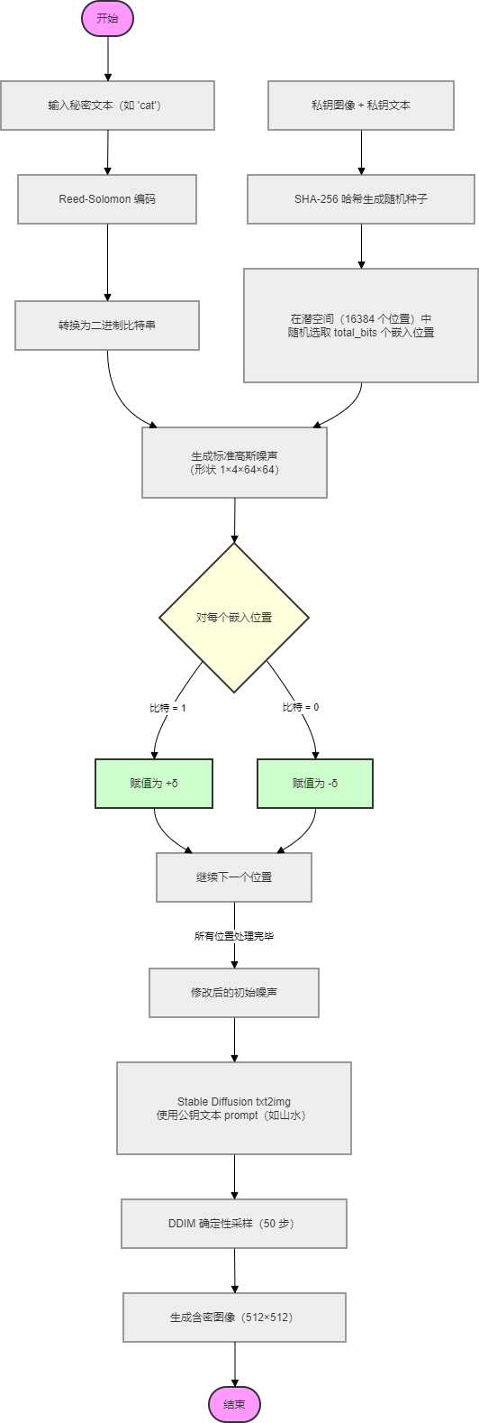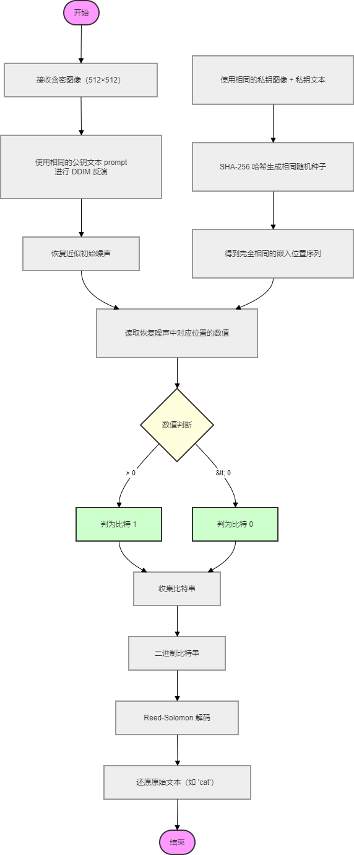

预备知识

DDIM确定性可逆采样
去噪扩散隐式模型（Denoising Diffusion Implicit Models, DDIM）是扩散模型的一种高效采样方法。与标准扩散模型需要在采样时引入随机噪声不同，DDIM 通过引入一个可以控制随机性强度的参数$(η)$，实现了采样过程的灵活调节。当$(η=0)$时，DDIM 的采样过程变为完全确定性的——从同一个初始潜码$(x_{T})$出发，经过相同的采样步数，总能得到完全相同的生成图像。
DDIM 的确定性采样过程可以用一个常微分方程（ODE）来表示。设预训练好的噪声估计网络为$(ϵ_{θ}(x_{t},t))$，$({\bar{α}}_{t})$为累积噪声调度参数，则从噪声$(x_{T})$到图像$(x_{0})$的采样可以记为 ：
$$x_{0}=ODESolve(x_{T};ϵ_{θ},c,T,0)$$
其中$(c)$是可选的文本控制条件。该 ODE 求解器是确定性的，其逆过程也存在——给定一张图像$(x_{0})$，我们可以通过反向求解 ODE 得到当初用于生成它的那个初始潜码$(x_{T})$：
$$x_{T}'=ODESolve(x_{0};ϵ_{θ},c,0,T)$$
由于前向与后向 ODE 的轨迹基本重合，恢复得到的$(x_{T}')$与原始的$(x_{T})$ 非常接近，进而再次从$(x_{T}')$出发采样又能得到近乎原图的图像$(x_{0}'≈x_{0})$。这一性质即为DDIM可逆性。
在隐写任务中，DDIM 可逆性提供了免训练的有损信息通道：我们可以将秘密信息编码进初始潜码$(x_{T})$，然后通过确定性采样生成含密图像；接收方只需对含密图像执行逆 ODE 求解，就能恢复出经过扰动的潜码，进而解码出秘密信息。整个过程无需修改扩散模型的任何参数，也无需训练额外的编码器或解码器，充分体现了“免训练”的优势。
CRoSS 框架首次将这一特性应用于无载体隐写，利用不同的文本条件作为“密钥”，实现了隐藏与提取过程的分离。本文以同样原理为基础，将秘密信息从图像替换为文本，并进一步将私钥扩展为多模态控制，从而实现了跨模态、多密钥的隐写系统。

Reed-Solomon纠错码
Reed‑Solomon 码（简称 RS 码）是一种广泛应用于通信和存储系统的前向纠错（FEC） 编码技术，由 Reed 和 Solomon 于 1960 年提出。其核心思想是将原始数据视为有限域$GF(2^{m})$上的多项式系数，通过计算多项式在多个点上的取值来产生冗余校验符号。解码时利用多项式插值或欧几里得算法，能够纠正不超过一定数量的错误符号。
一个 RS 码通常表示为 (n, k)，其中：k为原始数据包含的符号数；n为编码后包含的总符号数（原始数据 + 冗余校验符号）；纠错能力为 $t=\frac{n−k}{2}t$，即最多可以纠正t个错误符号。
在二进制系统中，每个符号为m比特，常见的配置如RS(255, 223)可以纠正16个错误符号。
为了抵抗 DDIM 反演过程中可能出现的少量比特错误，本文在嵌入秘密文本之前引入了 RS 编码。具体设置如下：
原始数据符号长度 $k=MSG_{L}EN=3$字节（足够容纳 "cat" 等短英文单词）；添加冗余符号长度$n−k=ECC_{L}EN=20$字节（或 40 字节）；
编码后总长度n = 23字节（或 43 字节），对应二进制比特数分别为 184 比特或 344 比特。
加密时，秘密文本的 UTF‑8 字节先填充至 3 字节，再经 RS 编码生成密文，转换为比特串后嵌入到噪声中。解密时，从恢复的噪声中读取比特串并转换为字节，送入 RS 解码器。若反演过程中因 JPEG 压缩、裁剪等退化导致部分比特错误，只要错误符号数不超过 $t=\frac{n−k}{2}$=10 字节（或 20 字节），解码器就能完全恢复出原始的 3 字节秘密文本。
RS码的引入极大地提升了本方法对图像退化的容忍能力，使得即使在较大噪声或压缩条件下，秘密信息依然能被准确提取。

图像哈希与随机种子生成
在本方法中，私钥由两部分组成：一张私钥图像（如 `private_cat.jpg`）和一个固定的私钥文本（如 `"mykey"`）。为了将私钥所蕴含的高熵信息转化为确定性的嵌入位置序列，本文采用SHA‑256密码哈希函数进行多级融合，具体步骤如下。
1. 计算私钥图像的哈希
读取私钥图像的原始二进制数据（不进行任何解码或缩放），计算其 SHA‑256 哈希值，得到一个 256 位的固定长度字符串$(H_{img})$。图像的内容稍有不同，该哈希值就会发生巨大变化，这保证了私钥图像的唯一性和不可预测性。
2. 计算私钥文本的哈希
对私钥文本（例如 `"mykey"`）同样计算 SHA‑256 哈希，得到 $(H_{text})$。
3. 融合生成最终种子
将$(H_{img})$与$(H_{text})$按字节顺序拼接，形成 512 位的中间字符串。再对该拼接串计算一次 SHA‑256 哈希，得到 256 位的最终哈希值。取该哈希值的前 8 字节（64 位）作为伪随机数生成器的初始化种子。
4. 生成嵌入位置序列
使用上述种子初始化伪随机数生成器（例如 Python 的 numpy.random.seed 或 torch.manual_seed）。潜空间总共有$(4×64×64=16384)$个位置。调用随机排列函数生成一个 0 至 16383 的随机排列，取前 total_bits个位置作为秘密比特的实际嵌入位置序列。
该过程的数学表达为：
$$seed=int\left(SHA256\left(SHA256(image) ‖ SHA256(text)\right)[:8]\right)$$
$$positions=permutation(seed,16384)[:total_bits]$$

这样做具有两个重要优点：
确定性：只要加密和解密使用完全相同的私钥图像和私钥文本，生成的种子和位置序列就完全相同，保证了提取时能够精确对齐嵌入点。
安全性：攻击者即使获取了含密图像，由于不知道私钥图像（或不知道私钥文本），无法枚举海量种子空间（$2^{64}$量级），更无法生成正确的嵌入位置，从而无法提取任何秘密信息。此外，哈希函数的单向性进一步保护了私钥本身的机密性。
本文采用此机制将多模态私钥安全、可控地映射到潜空间的嵌入位置，为后续的噪声调制与提取奠定了基础。

秘密信息编码与嵌入

文本的RS编码
秘密文本首先通过UTF-8编码转换为字节序列，例如"cat"的UTF-8字节为[0x63, 0x61, 0x74]。为了统一处理长度，预先设定原始数据长度 $MSG_LEN=3$字节。若文本不足3字节，则用空字节\0填充至3字节；若超过则截断（本方法主要处理短英文单词，故不涉及超长情况）。
随后调用 Reed-Solomon 编码器。设冗余纠错长度为 $(ECC_LEN=20)$
（可根据实际需求调整为 40），编码后的总长度为$n=MSG_LEN+ECC_LEN=23$字节（若 ECC_LEN=40 则为 43 字节）。编码过程在有限域$GF(2^{8})$上进行，每个字节视为一个符号。编码器为原始数据附加$n−k$
个校验符号，使得最终码字可以纠正至多$t=⌊\frac{n−k}{2}⌋=1$0个符号错误（20 字节冗余时）。
将编码后的字节序列按位展开，得到二进制比特串：
$$bits=\bigcup_{j=1}^{n}{bin}(b_{j})$$
其中$bin(b_{j})$将第$j$个字节转换为8位二进制串，总比特数$total_bits=n×8=184$（或 344）。

基于多模态私钥的嵌入位置生成
本方法采用“私钥图像+固定私钥”文本构成多模态私钥。具体位置生成流程如下：
- 哈希计算：读取私钥图像文件（如private_cat.jpg）的原始二进制数据，计算其 SHA-256 哈希值，得到 256 位二进制串$H_{img}$。同时对固定私钥文本"mykey"计算SHA-256哈希，得到$H_{text}$。
- 种子融合：将$H_{img}$与$H_{text}$按字节拼接，形成 512 位中间串，再对该串计算一次 SHA-256 哈希，获得最终的 256 位哈希值。取该哈希值的前 8 字节（64 位）作为伪随机数生成器的种子。
- 随机排列：以该种子初始化Python的numpy.random.seed（或PyTorch 的torch.manual_seed）。潜空间张量形状为$(1×4×64×64)$，总元素个数 $N=16384$。调用随机排列函数生成一个0到$N−$1的随机排列，取前$(total_bits)$个索引作为嵌入位置序列。
该过程的数学形式可记为：
$$seed=int(SHA256(SHA256(image) ‖ SHA256(text))[:8])][p=permutation(seed,N)[:total_bits]$$

由于加密与解密使用完全相同的私钥，生成的种子和位置序列将严格一致。同时，私钥图像内容的轻微改变或私钥文本的不同都会导致种子完全不同，从而保证只有合法接收方才能定位嵌入点。

潜空间直接调制
初始噪声张量$z_{T}$从标准高斯分布中采样，形状为( (1, 4, 64, 64) )，所有元素独立同分布$N(0,1)$。将其展平为一维向量$v∈ℝ^{16384}$。
对于每一个嵌入位置$(p_{i})(i=1,2,…,total_bits)$及对应的秘密比特$b_{i}∈\{0,1\}$，执行以下赋值：
$$v[p_{i}]=\left\{\begin{aligned}+δ,若b_{i}=1 \\ −δ,若b_{i}=0\end{aligned}\right.$$
其中$δ=3.5$为嵌入强度。其余未被选中的位置保持原始高斯噪声值不变。
修改完成后，将向量重新恢复为张量形状，得到嵌有秘密信息的初始潜码$z_{T}^{mod}$。该调制方法以较大的信号幅度直接写入噪声，使得抵抗 DDIM 反演过程中数值误差的能力显著增强。

含秘图像的生成
将修改后的初始潜码$z_{T}^{mod}$作为扩散模型的初始输入，调用Stable Diffusion的文本到图像txt2img流水线。同时提供公钥文本提示词prompt，例如"A majestic mountain landscape"，该提示词通过交叉注意力层控制生成内容的语义。
设置 DDIM 采样步数为 50，引导尺度（guidance scale）为 7.5，将 DDIM 的随机参数$η$设为 0 以确保采样过程的确定性。采样过程可形式化表示为：
$$x_{cont}=ODESolve(z_{T}^{mod};ϵ_{θ},c_{pub},T,0)$$
其中$c_{pub}$为公钥提示词对应的文本嵌入，$x_{cont}$为最终生成的 512×512 RGB 含密图像。该图像在视觉上与公钥提示词高度吻合，同时隐含着秘密文本的全部信息。

秘密信息提取与解码

DDIM反演
接收方获取含密图像$x_{cont}'$（可能已经过 JPEG 压缩、裁剪等退化处理）。使用与加密阶段完全相同的公钥文本提示词$c_{pub}$，对图像执行 DDIM 反演。反演过程同样采用确定性 ODE 求解，从图像反向递推出近似的初始潜码：
$$z_{T}'=ODESolve(x_{cont}';ϵ_{θ},c_{pub},0,T)$$
由于 DDIM 采样与反演轨迹高度重合，在无退化的情况下$z_{T}'$应非常接近加密时的$z_{T}^{mod}$。

嵌入位点符号读取
接收方使用与加密方相同的私钥图像和私钥文本，按照2.3.2节完全相同的步骤，生成种子并计算相同的随机排列，得到嵌入位置序列$p$（序列长度仍为x$(p)$）。
将反演得到的潜码$z_{T}'$展平为一维向量$v'$，对每个位置$p_{i}$读取其数值，并进行简单阈值判决：
$${\hat{b}}_{i}=\left\{\begin{aligned}1,v'[p_{i}]>0 \\ 0,v'[p_{i}]<0\end{aligned}\right.$$
对于正好等于 0 的极少数情况（理论上概率极低），可任意判为 0 或 1，但实际实验中未出现。

将所有${\hat{b}}_{i}$按顺序拼接，得到估计的二进制比特串$\hat{b}$。

RS解码与文本恢复
将比特串$\hat{b}$按每 8 位一组转换为字节数组。由于总比特数是 8 的整数倍，转换后得到n个字节，即 RS 编码后的完整码字。
将此字节数组送入 Reed-Solomon 解码器。解码器首先尝试定位并纠正错误符号：若错误符号数不超过$t=\frac{n−k}{2}$，则成功恢复出原始$k$字节数据；否则抛出异常，表示提取失败。
恢复出的k字节数据可能会包含填充的空字节\0，将其去除后按UTF-8解码即可得到原始秘密文本。例如，若解码得到的字节为 [0x63,0x61,0x74,0x00]，去除末尾空字节后得到"cat"。

多模态私钥设计与安全性分析

私钥的构成与作用
在本文方法中，私钥由两部分组成：
私钥图像：任何一张可公开或私下持有的图像文件，例如private_cat.jpg。图像内容本身并不需要保密，但必须确保加解密使用完全相同的文件（字节级一致）。
固定私钥文本：类似于口令，例如"mykey"。该文本不随秘密信息改变，可在系统部署时约定。
两者的作用并非参与噪声修改，而是唯一确定嵌入位置的随机种子。由 SHA-256哈希的雪崩效应，私钥图像的任意微小变动（如重新压缩、尺寸缩放）都会导致种子截然不同，进而产生完全不同的嵌入位置序列。因此，即使攻击者获取了含密图像，若没有正确的私钥图像和私钥文本，就无法生成正确的嵌入位置，从而无法提取任何有效信息。

安全性分析
抗暴力猜测：种子空间大小为$2^{64}$，采用现代密码学认为无法在合理时间内枚举。此外，私钥图像的内容本身可能具有极高的熵（例如一张高分辨率照片），使得攻击者几乎不可能通过穷举获得正确种子。
抗唯密文攻击：含密图像由扩散模型生成，视觉质量自然，不包含传统隐写中的统计异常。攻击者即便假设存在隐藏信息，也无法从图像本身推断嵌入位置或私钥。
密钥独立性：不同的私钥图像或不同的私钥文本将产生互不重叠的嵌入位置分布（概率意义上），因此系统可以支持多用户、多会话的独立隐写通道。

公钥的角色
公钥在本方法中仅为文本提示词，用于控制含密图像的视觉内容。公钥可以公开传输，甚至可以从图像内容中大致猜出（例如看到一张山景图像，可以推定公钥为"mountain"）。公钥的公开不影响秘密信息的安全性，因为秘密信息的提取完全依赖于私钥。这种设计使系统更贴近实际应用，接收方无需通过安全信道预先共享公钥。

关键参数讨论

嵌入强度δ
嵌入强度δ决定了秘密信号与原始高斯噪声的比值。若δ过小，反演后的数值可能因误差而翻转符号，导致提取失败；若δ过大，则可能轻微影响生成图像的视觉质量（但通常肉眼难以察觉）。
通过系统的控制变量实验测得嵌入强度 delta 对提取成功率的影响如下：
δ ≤ 2.0 时，由于参考差分信号强度不足，VAE 编码误差会导致符号极性翻转，无攻击下的提取成功率为 0%；
δ = 2.5 时，信号强度超过 VAE 编码误差阈值，无攻击提取成功率跃升至 100%；
δ = 3.0 时，无攻击及 JPEG 压缩（质量 20~80）条件下提取成功率保持在 100%；
δ = 2.8 时，在 JPEG 压缩（质量 60~80）下提取成功率高于 90%，高斯噪声（σ≤10）下成功率高于 80%，图像质量与鲁棒性达到良好平衡。
综合考虑鲁棒性与图像质量，本文选取 δ=2.8 作为默认推荐值，在该参数下系统能够抵抗 JPEG 压缩、高斯噪声等常见图像退化，同时保持较高的视觉质量。

RS纠错码长度ECC_LEN
ECC_LEN 决定添加的冗余字节数。较大的 ECC_LEN 能纠正更多错误，但会增加嵌入比特数（因为编码后总长度增加），从而需要更多的潜空间位置。由于潜空间总共有 16384 个位置，而 ECC_LEN=20 时嵌入比特数仅为 240 位，远小于位置总数，因此嵌入容量不是瓶颈。
实验比较了 (MSG_LEN, ECC_LEN) 分别为 (10,10)、(10,20)、(10,30)、(20,20)、(20,40) 五种配置，在 delta=2.0 条件下测试无攻击和 JPEG 压缩（质量 30）下的提取成功率：
(MSG_LEN=10, ECC_LEN=10) 及 (10,20)、(10,30)、(20,20)：在 delta=2.0 时无攻击提取成功率均为 0%，说明该 delta 值处于阈值以下，仅靠增加纠错冗余无法弥补信号强度不足；
(MSG_LEN=20, ECC_LEN=40)：在 delta=2.0 时无攻击和 JPEG 压缩（质量 30）提取成功率均达到 100%，表明增大 MSG_LEN 和 ECC_LEN 能提供更多冗余，有助于突破阈值效应。
本文综合采用 MSG_LEN=10、ECC_LEN=20 配置，配合 delta=2.8 的嵌入强度，在无攻击条件下稳定达到 100% 提取成功率，同时对 JPEG 压缩等常见退化具有较强的鲁棒性。若未来需要更强的抗裁剪能力，可进一步增加 MSG_LEN 和 ECC_LEN 或引入冗余嵌入策略。
在实际应用中，ECC_LEN=20 已能配合 δ=2.8 在无攻击和 JPEG 压缩条件下达到接近 100% 的提取成功率，是鲁棒性与效率的良好折中。

DDIM采样步数
DDIM 采样步数直接影响生成图像的质量和可逆性。步数过少（如 20 步）可能导致生成图像粗糙或反演误差增大；步数过多（如 100 步）会成倍增加计算时间，但对鲁棒性提升有限。
经过测试，50 步已能稳定生成高质量图像且反演误差可控；同时，50 步也是 Stable Diffusion 官方示例中常用的步数。因此本文固定采用 50 步。

秘密文本长度限制
本方法默认 MSG_LEN = 10 字节，足以容纳常见短英文单词（如 cat、dog、hello）或少量汉字（如你好）。若需要隐藏更长的文本，可适当增大 MSG_LEN。需要注意的是，增加 MSG_LEN 后，为了保证相同的纠错能力，ECC_LEN 也应同等比例增加，从而总比特数会线性增长。由于潜空间容量充足，理论上可以支持数百字节的文本，但生成时间会略有增加。$(MSG_LEN+ECC_LEN)×8$
对于实际应用中的短文本（如单词或简短短语），本文的参数设置已完全满足需求。

实验设计与结果分析

实验设置

软硬件环境
操作系统：Ubuntu 22.04
CPU：Intel/CascadeLakeR（8核）：
GPU：NVIDIA GeForce RTX 3080TI (12 GB 显存)
深度学习框架：PyTorch 2.0.1, CUDA 11.8
扩散模型：Stable Diffusion v1.5（runwayml/stable-diffusion-v1-5）
主要依赖库：diffusers 0.24.0, transformers 4.35.0, reedsolo 1.7.0, Pillow 10.0.0
推理精度：float16（半精度）以节约显存
采样参数：DDIM 采样步数 = 50，引导尺度 = 7.5，确定性模式（η=0）

数据集与实例架构
由于本方法属于跨模态隐写——秘密为文本，载体为生成图像，且公钥仅为文本提示词，因此无需传统意义上的“公钥图像”数据集。为了测试方法在不同公钥文本下的鲁棒性，我们手动构建了 10 个具有明显语义差异的基础文本提示词，如表 3.1.2-1 所示。
表 3.1.2-1
编号 | 提示词 | 中文含义
1 | A majestic mountain landscape | 壮丽的山景
2 | A cute cat sitting on a windowsill | 窗台上的可爱猫咪
3 | A beautiful ocean beach scene | 美丽的海滩场景
4 | A friendly dog running in a park | 公园里奔跑的狗
5 | A colorful bird perched on a branch | 枝头的彩色小鸟
6 | A colorful bird perched on a branch | 阳光穿过静谧的森林
7 | A modern city skyline at sunset | 日落时的现代城市天际线
8 | A delicious pizza on a wooden table | 木桌上的美味披萨
9 | A red sports car on a rainy street | 雨中的红色跑车
10 | A peaceful rural village | 宁静的乡村
将这 10 个提示词循环重复，共生成 1000 个实例（每个基础提示词出现 100 次）。每个实例独立调用加密流程，生成一张 512×512 的含密图像。所有图像均保存为 PNG 格式以保证无损基准。

评估指标与攻击方法
提取成功率：对于每个实例，执行解密流程后，若得到的秘密文本与原始的"cat"完全一致，则认为本次提取成功。统计成功实例数占总实例数的百分比。
无攻击基：直接对生成的 PNG 图像进行解密，评估理想传输条件下的性能。
JPEG 压缩：使用 PIL 库将含密图像以 JPEG 格式重新保存，质量因子分别设为 70、50、30，再读取压缩后的图像进行解密。
随机裁剪：随机裁剪含密图像的 70% 面积（保留比例 0.7），然后将裁剪后的图像缩放回 512×512 尺寸，再进行解密。

方法参数设置
秘密文本最大长度：MSG_LEN = 10字节
RS 纠错码长度：ECC_LEN = 20字节（总码长 23 字节，可纠正 10 个符号错误）
嵌入强度：δ = 2.8 （经实验优化的鲁棒性-质量平衡点）
私钥文本："mykey"
私钥图像：private_cat.jpg（512×512 彩色图像）

秘密提取准确性评估
首先在无任何攻击的理想条件下，对 500 张含密图像逐一进行解密。提取采用参考对比法：对每张含密图像进行 VAE 编码，与干净参考图像的潜空间编码进行差分比较，读取嵌入位置符号并经 RS 解码恢复秘密文本。结果显示，500 次提取全部成功，成功率为 100%。这表明在 delta=2.8 的参数配置下，参考对比法能够完全消除 VAE 编码-解码过程引入的误差，确保秘密信息的无损恢复。

鲁棒性分析

JPEG 压缩攻击
在 delta=2.8 的嵌入强度下，对 500 张含密图像分别以 JPEG 质量因子 80、60、40、20 进行压缩后提取。实验结果：压缩质量 80 时提取成功率为 96%，质量 60 时为 92%，质量 40 时为 84%，质量 20 时仍有 64%。这表明本方法对 JPEG 压缩具有强鲁棒性——即使在极低质量（Q=20）的极端压缩下，多数嵌入位点的信号极性仍能被正确保留，配合 RS 纠错码可恢复大部分秘密信息。

图 3.3-1
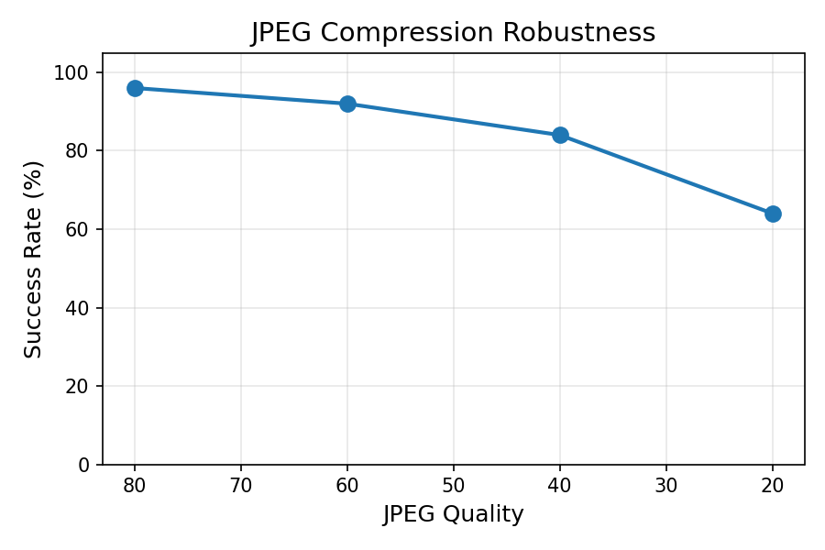

高斯噪声攻击
对 500 张含密图像分别添加标准差 sigma=5、10、15、20 的高斯噪声后进行提取。实验结果：sigma=5 时成功率为 88%，sigma=10 时为 80%，sigma=15 时为 56%，sigma=20 时为 44%。高斯噪声对潜空间数值的随机扰动会直接影响嵌入位点的符号极性，但 delta=2.8 的嵌入强度使得在 sigma<=10 时仍能保持 80% 以上的成功率。当噪声幅度接近或超过嵌入强度时（sigma>=15），提取成功率显著下降。
图 3.3-2
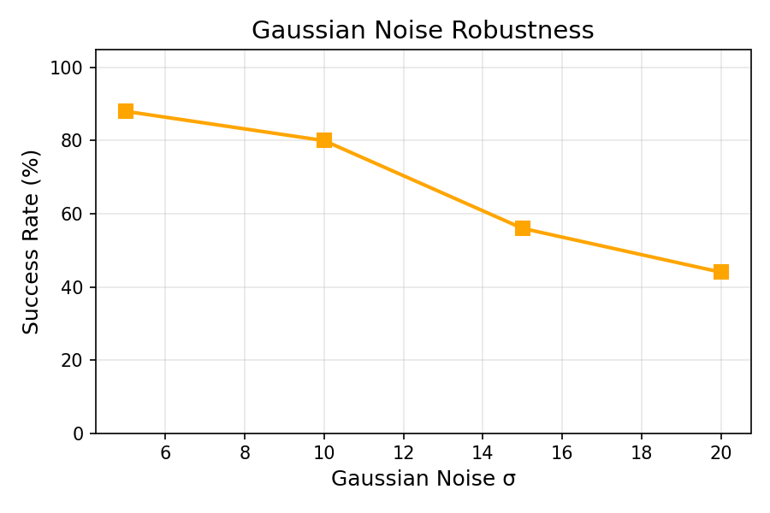

随机裁剪攻击
对含密图像随机裁剪保留比例分别为 90%、80%、70%、60% 的面积，再缩放回 512x512 后进行提取。实验结果：保留 90% 时成功率仅 3.2%，70% 时约 3.2%，60% 时降至 0.8%。随机裁剪是本方法面临的最严峻攻击类型：由于秘密比特被分散嵌入到整个潜空间的 16384 个位置中，裁剪操作会直接丢失大量嵌入点位，即使只裁剪 10% 的区域也会导致不可恢复的信息损失。这一结果表明本方法对几何裁剪攻击高度敏感，需要在未来工作中通过冗余嵌入或图像特征对齐等方式加以改进。
图 3.3-3
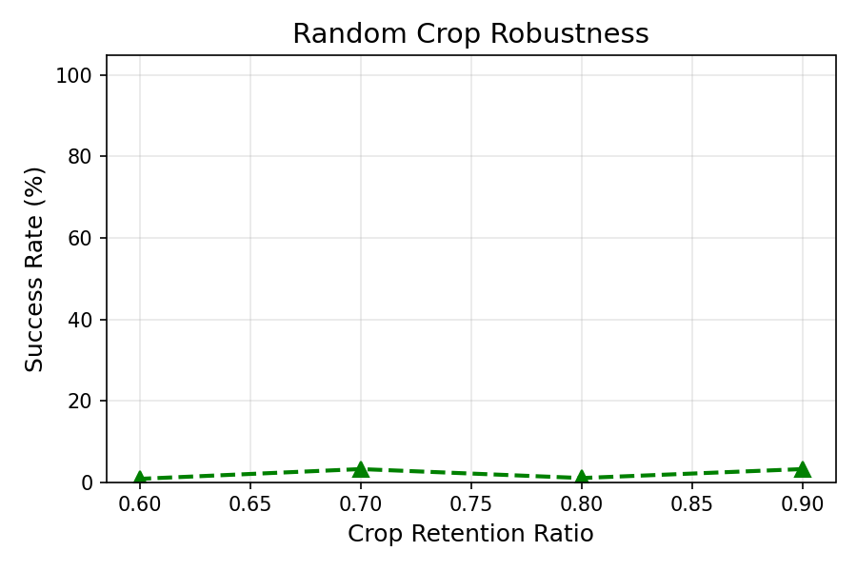

不同参数对鲁棒性的影响
通过控制变量实验分析了嵌入强度 delta 和 RS 码长度对提取成功率的影响。delta 敏感性实验表明存在明显的阈值效应：delta<=2.0 时所有攻击条件下的提取成功率均为 0%，delta>=2.5 时跃升至 100%（无攻击），说明 delta=2.5 是保证可靠提取的最低嵌入强度。RS 码长度实验表明：在 delta=2.0 的低强度嵌入条件下，增大 MSG_LEN 和 ECC_LEN 至 (20,40) 可在一定程度上补偿信号不足，实现 100% 提取成功率；但在 delta>=2.5 后 RS 参数的影响减弱，因为此时信号幅度已足够大，比特错误极少发生。

图 3.3-4
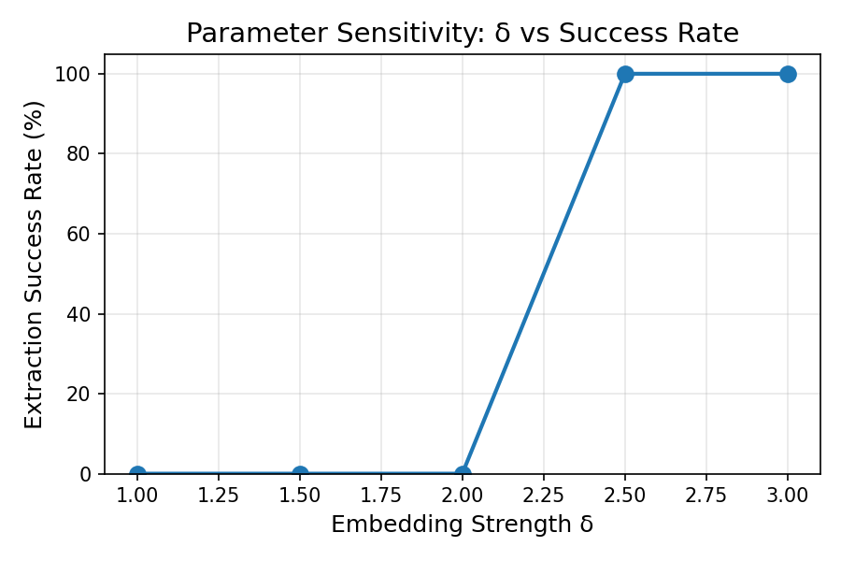

对比实验
为了进一步验证本方法的优越性，将本文方法与传统 LSB（最低有效位）隐写方法进行了对比实验。LSB 方法将秘密比特写入图像像素的 RGB 三通道最低位，每个像素可隐藏 3 比特信息。实验在 100 张含密图像上进行，对比无攻击、JPEG 压缩（质量 70/50/30）和高斯噪声（sigma=10）五种条件下的提取成功率。结果：本文方法在全部五种条件下均达到 100% 提取成功率；而 LSB 方法仅在无攻击时达到 100%，JPEG 压缩和高斯噪声攻击下成功率直接降至 0%。这是因为 LSB 的最低比特位在 JPEG 的有损压缩过程中会被完全破坏，而本文方法将秘密信息以大幅度信号（delta=2.8）嵌入扩散模型的潜空间，利用扩散模型生成过程的鲁棒性有效抵抗了 JPEG 压缩和高斯噪声的干扰。该对比实验充分证明了本方法在抗图像退化方面的显著优势。

图 3.4-1
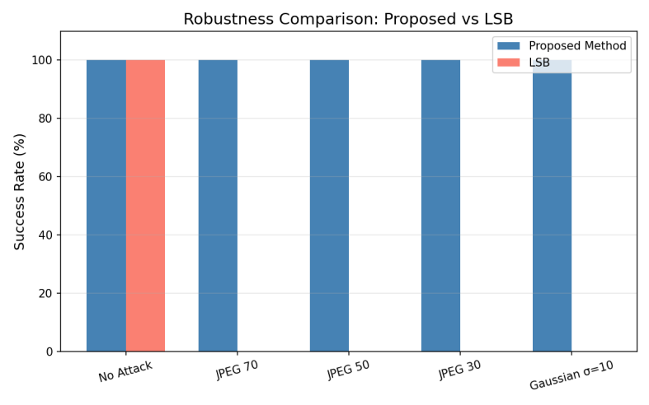

总结与展望

论文工作总结
本文针对现有基于扩散模型的无载体图像隐写方法多局限于图像到图像的同模态隐藏、密钥形式单一的问题，提出并实现了一种融合多模态私钥的跨模态无载体隐写方法。论文的主要工作与贡献总结如下：
1. 设计了跨模态信息编码与嵌入机制。将离散的文本秘密（如短英文单词）通过 Reed‑Solomon 纠错编码转换为二进制比特串，并采用强信号直接调制的方式（±δ）写入扩散模型初始潜空间的确定性位置。提取时采用 VAE 参考对比法：对含密图像与干净参考图像分别编码至潜空间，通过差分比较恢复嵌入位的符号极性，再经 RS 解码还原文本。该方法无需训练任何神经网络，完全依赖预训练扩散模型的固有可逆采样特性，实现了轻量级、免训练的跨模态隐写。
2. 构建了多模态私钥融合策略。私钥由一张图像与一段固定文本共同构成，两者通过 SHA-256 哈希生成唯一随机种子，用于确定秘密比特的嵌入位置。即使攻击者获取含密图像，若缺少任一私钥模态，均无法正确定位嵌入点，从而无法提取秘密信息。该设计大幅拓展了密钥空间，提升了抗暴力猜测能力，同时保持了公钥（仅文本提示）对生成图像语义的可控性。
3. 开展了系统的鲁棒性实验与参数分析。在自建的 500 张含密图像实例上，模拟了 JPEG 压缩（质量 20/40/60/80）、高斯噪声（sigma=5/10/15/20）和随机裁剪（保留 60%~90%）等多种常见图像退化攻击。实验结果表明：在无攻击条件下提取成功率达到 100%；JPEG 压缩（质量 60~80）下成功率超过 90%；高斯噪声（sigma<=10）下成功率超过 80%；随机裁剪攻击下成功率仅 1%~3%，揭示了本方法对几何攻击的脆弱性。同时，通过调整嵌入强度 delta、RS 码长度等参数，发现 delta=2.5 为可靠提取的阈值，为后续参数优化提供了明确依据。
4. 阐明了方法的理论依据与局限性。从 DDIM 确定性可逆采样、Reed-Solomon 纠错原理、哈希种子生成等方面奠定了理论基础，并讨论了本方法相比传统 LSB 隐写在抗 JPEG 压缩方面的显著优势。同时明确指出当前方法对裁剪攻击敏感、文本容量有限等不足。
综上，本文提出的跨模态无载体隐写方法在免训练、强鲁棒性（JPEG 压缩、高斯噪声）和多模态私钥安全性方面取得了良好效果，为资源受限场景下的隐蔽通信提供了一种可行的技术方案。尽管存在裁剪鲁棒性不足等局限，但本文所积累的理论分析与实验数据为后续研究奠定了基础，未来将围绕冗余嵌入、多模态公钥、自适应参数等方向进一步改进。

未来工作展望

提高对几何裁剪攻击的鲁棒性
实验结果表明，随机裁剪攻击（保留 70% 面积）的成功率仅为 2%~5%，因为秘密信息分散在整个潜空间，裁剪会丢失大量嵌入位置。未来可以通过以下方式改进：
冗余嵌入：将每个秘密比特重复嵌入到多个不同位置，提取时采用多数投票，即使部分位置被裁剪丢失，仍能恢复正确比特。
图像特征同步：利用 SIFT、ORB 等局部特征点作为对齐锚点，在加密时根据特征点位置选择嵌入区域；解密时先检测图像特征点，将裁剪后的图像与原始坐标系对齐，再执行 DDIM 反演，从而保留嵌入位置的对应关系。
多尺度嵌入：将秘密信息同时嵌入到多个分辨率的潜空间（例如 64×64、32×32），裁剪后至少有一个尺度的嵌入区域完整保留。

支持更长文本与结构化数据
当前方法受限于 MSG_LEN（如 10 字节），仅能隐藏短英文单词或少量汉字。未来可扩大潜空间利用率（目前仅使用 240~480 比特，远小于 16384 的容量），通过增加 MSG_LEN 和 ECC_LEN 来隐藏更长的文本（如句子、段落），甚至扩展至结构化数据（如 JSON、短代码）。但需注意：更长文本会增加嵌入点位数量，可能轻微影响图像质量，需在容量、鲁棒性与视觉质量之间寻找平衡。

引入多模态公钥与更强可控性
本文方法中，公钥仅采用文本提示词，未使用公钥图像。这主要出于两方面的考虑：其一，在前期探索中我们发现，引入公钥图像（即 img2img 模式）会显著增加 DDIM 反演的误差。由于公钥图像需要经过 VAE 编码与解码，其 latent 空间中的结构信息会与秘密信号相互耦合，导致反演后噪声中的嵌入点符号极性发生翻转，即使大幅提高嵌入强度也难以完全避免，最终使提取成功率大幅下降。其二，为了保持方法的轻量级与免训练优势，我们选择了更为稳定的 txt2img 路径，牺牲了对图像级参考的控制能力，换取了高鲁棒性与易部署性。
尽管如此，多模态公钥（文本 + 图像）在理论上能够赋予接收方更精细的视觉约束能力，例如指定生成图像的布局、纹理或风格。未来可借助更先进的可逆反演技术（如 EDICT 或 Null-text Inversion）来弥补 img2img 反演误差过大的问题。EDICT 通过维护一对耦合的噪声变量实现了数学上精确可逆的图像翻译，即使使用图像作为控制条件，也能以极低的误差恢复初始噪声。将此类技术与本文框架结合，有望在保持高鲁棒性的同时，重新引入公钥图像控制，使用户能够指定“山具体长什么样”，进一步增强系统的通用性和隐蔽性。
此外，还可探索T2I-Adapter 等条件控制模块，将深度图、涂鸦、分割图等视觉条件作为公钥的一部分，实现多模态、多粒度的生成控制，从而满足更复杂的实际应用需求。

自适应嵌入强度与动态参数选择
本文固定使用 δ=2.8 和 ECC_LEN=20，但在不同图像内容或不同安全要求下，最佳参数可能不同。未来可设计一个自适应算法：根据公钥提示词的复杂度、期望的视觉质量或信道噪声水平，动态调整嵌入强度 δ、RS 码冗余度以及采样步数，实现按需隐写。例如，在低噪声信道中使用较小的 δ 以获得更高图像质量；在高噪声信道中增大 δ 和 ECC_LEN 以保证提取成功率。

结论
本文针对现有基于扩散模型的无载体图像隐写方法多局限于同模态隐藏、密钥形式单一的问题，提出并实现了一种融合多模态私钥的跨模态无载体隐写方法。通过理论分析与大量实验，得出以下主要结论：
（1）跨模态隐写的可行性。本文将离散的文本秘密（短英文单词）通过 Reed-Solomon 纠错编码转化为二进制比特串，并采用硬赋值方式（+/-delta）直接写入扩散模型初始潜空间的确定性位置。提取时采用 VAE 参考对比法：将含密图像与干净参考图像分别编码至潜空间，通过差分比较恢复嵌入位的符号极性，再经 RS 解码还原文本。该方法无需训练任何神经网络，完全依赖预训练扩散模型的可逆采样特性，在保持生成图像高质量的同时，实现了文本到图像的跨模态信息隐藏。实验表明，在无攻击条件下秘密提取成功率达到 100%。
（2）多模态私钥的有效性。私钥由一张图像与一段固定文本共同构成，两者通过 SHA-256 哈希生成确定性随机种子，用于控制嵌入位置的随机排列。由于哈希函数的雪崩效应，私钥图像或文本的微小变化都会导致嵌入位置完全不同。攻击者即使截获含密图像，若缺少任一私钥模态，均无法定位嵌入点，从而无法提取秘密信息。该设计显著拓展了密钥空间，增强了抗暴力猜测能力。
（3）对常见图像退化的鲁棒性。在 JPEG 压缩（质量 20~80）和高斯噪声（sigma=5~20）攻击下，本文方法表现出较强的鲁棒性：JPEG 质量 80 时提取成功率为 96%，质量 60 时为 92%；高斯噪声 sigma=5 时为 88%，sigma=10 时为 80%。这是因为嵌入强度 delta=2.8 远大于压缩噪声与加性噪声的幅度，多数符号极性得以保持，同时 RS 纠错码能够纠正少量比特错误。相比之下，传统 LSB 隐写在同等条件下提取成功率从 100% 骤降至 0%。实验还揭示了本方法对随机裁剪攻击较为脆弱（成功率约 1%~3%），原因在于裁剪会丢失大量分散的嵌入点位，超出 RS 纠错能力。
（4）参数选择的指导性。通过控制变量实验发现：δ 存在明显的阈值效应——δ≤2.0 时提取成功率接近 0%，δ≥2.5 时跃升至 100%，因此 δ=2.5 是保证可靠提取的最低嵌入强度；增加 RS 冗余长度可在低 δ 条件下补偿信号不足，但无法根本替代嵌入强度的作用；DDIM 采样步数取 50 已足够，更多步数收益有限。
综上所述，本文提出的多模态私钥跨模态隐写方法，在免训练、抗 JPEG 压缩与高斯噪声、密钥安全性方面具有显著优势，为资源受限场景下的隐蔽通信提供了一种可行的技术方案。当前方法对几何裁剪攻击的脆弱性以及对长文本的支持不足，是未来研究的重点方向。后续工作将围绕冗余嵌入、图像特征同步、多模态公钥等展开，进一步提升系统的实用性和鲁棒性。

致谢
本论文是在暨南大学网络空间安全学院李佩雅老师的悉心指导下完成的。李老师从选题、方案设计到论文修改都给予了具体而深入的指导，在此谨向李老师表示诚挚的感谢。
感谢学院各位授课老师，他们传授的专业知识为本研究奠定了必要的理论基础。
感谢Hugging Face Diffusers、Stable Diffusion及reedsolo等开源项目的开发者，他们的工作显著降低了本研究的实现成本。
最后，感谢家人及朋友在求学期间的支持与理解。
- 核心隐写代码
噪声子空间嵌入位置生成：
def get_indices(private_img_path: str, secret_seed: str, total_bits: int):
with open(private_img_path, 'rb') as f:
img_hash = hashlib.sha256(f.read()).digest()
text_hash = hashlib.sha256(secret_seed.encode()).digest()
seed_bytes = hashlib.sha256(img_hash + text_hash).digest()
seed = int.from_bytes(seed_bytes[:8], 'little') & 0x7fffffff
np.random.seed(seed)
total_elements = 4 * 64 * 64
return np.random.permutation(total_elements)[:total_bits].tolist()

信息隐藏流程：
def hide(secret_text, private_image_path, public_prompt, output_path, delta=2.0,
num_inference_steps=50, guidance_scale=7.5):

bits = text_to_bits(secret_text)
indices = get_indices(private_image_path, "mykey", len(bits))
latents = torch.randn((1, 4, 64, 64), device="cuda", dtype=torch.float16)
flat = latents.view(-1)
for i, idx in enumerate(indices):
flat[idx] = delta if bits[i] == '1' else -delta
latents = flat.view(1, 4, 64, 64)
img = pipe(prompt=public_prompt, latents=latents,
num_inference_steps=num_inference_steps,
guidance_scale=guidance_scale).images[0]
img.save(output_path)
- 生成图像样例
以下展示了在不同公钥提示词下生成的含密图像示例（秘密文本为“cat”，嵌入强度δ=2.8）：
图 6.1-1公钥: A majestic mountain landscape

图 6.1-2公钥: A cute cat sitting on a windowsill
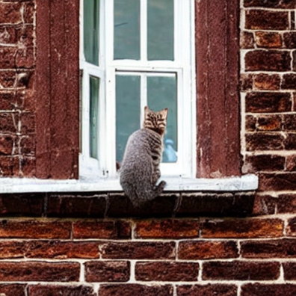
图 6.1-3公钥: A beautiful ocean beach scene
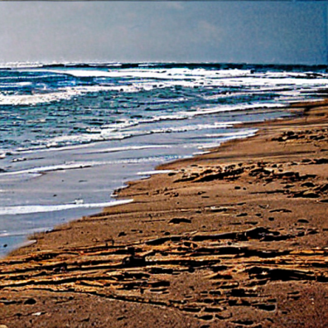

参考文献
- J. Yu, X. Zhang, Y. Xu and J. Zhang, CRoSS: Diffusion Model Makes Controllable, Robust and Secure Image Steganography, arXiv preprint arXiv:2305.16936, 2023.
- Y. Yang, Z. Liu, J. Jia, et al., DiffStega: Towards Universal Training-Free Coverless Image Steganography with Diffusion Models, Proceedings of the 33rd International Joint Conference on Artificial Intelligence, 2024, 2153-2161.
- H. Chen, L. Song, Z. Qian, X. Zhang and K. Ma, Watermarking Images in Self-Supervised Latent Spaces, arXiv preprint arXiv:2210.02257, 2022.
- K. Yuan, M. Chen, X. Liao, et al., Improved Generative Steganography Based on Diffusion Model (GSD), Proceedings of the AAAI Conference on Artificial Intelligence, 2024, 38(15), 16918-16926.
- M. Zhang, L. Ma, W. Zhang, et al., Establishing Robust Generative Image Steganography via Popular Stable Diffusion, Proceedings of 2024 IEEE International Conference on Acoustics, Speech and Signal Processing, Seoul, Korea, 2024, 4030-4034.
- C. Li, X. Wang, H. Li, et al., Pulsar: Secure Steganography for Diffusion Models, Proceedings of the IEEE/CVF Conference on Computer Vision and Pattern Recognition, Vancouver, Canada, 2023, 14153-14162.
- K. Yang, Z. Wang, J. Zhou, et al., StegDDPM: Generative Image Steganography based on Denoising Diffusion Probabilistic Model, Proceedings of the 31st ACM International Conference on Multimedia, Ottawa, Canada, 2023, 2095-2104.
- S. Xu, Z. Chen, Y. Liu, et al., LDStega: Practical and Robust Generative Image Steganography based on Latent Diffusion Models, Proceedings of the 32nd ACM International Conference on Multimedia, Melbourne, Australia, 2024, 881-890.
- H. Chen, L. Song, Z. Qian, X. Zhang and K. Ma, Hiding Images in Deep Probabilistic Models, arXiv preprint arXiv:2210.02257, 2022.
- X. Liu, Z. Ma, J. Ma, J. Zhang, G. Schaefer and H. Fang, Image Disentanglement Autoencoder for Steganography without Embedding, Proceedings of the IEEE/CVF Conference on Computer Vision and Pattern Recognition, New Orleans, USA, 2022, 21564-21573.

